**МБДОУ «Детский сад № 1 «Лучик»**

***Конспект ООД***

***для детей старшего дошкольного возраста на развитие эмоциональной сферы «Наше настроение»***

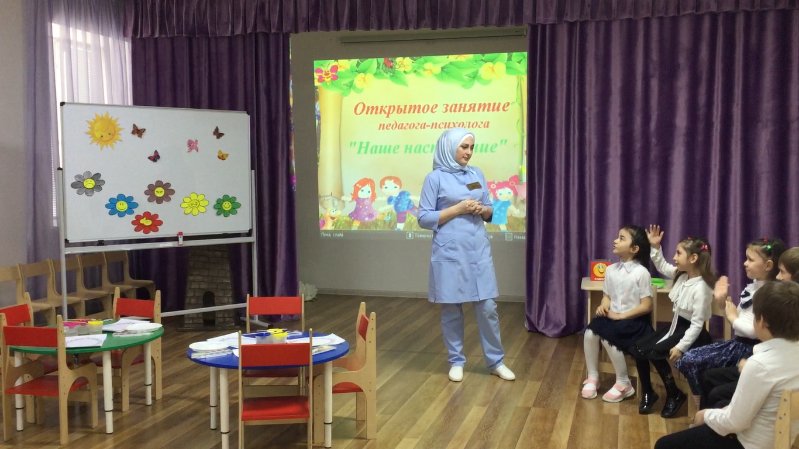

**Составил:**

**педагог-педагог**

**А.Б. Бачарова**

**2021 г.**

**Цель:** развитие эмоциональной сферы и создание положительного эмоционального настроя.

**Задачи:**

- учить детей определять и оценивать свое эмоциональное состояние;

- знакомить детей с разными способами корректировки своего состояния;

- стабилизировать психоэмоциональное состояние;

- формировать умения различать, осознавать, выражать различные эмоции.

**Ход ООД**

**Педагог-психолог:** - Здравствуйте ребята! Сегодня у нас гости, давайте с ними тоже поздороваемся.

**Ритуал приветствия «Давайте порадуемся»**

*Давайте порадуемся солнцу и птицам,  
(дети поднимают руки вверх)  
А также порадуемся улыбчивым лицам  
(Улыбаются друг другу)  
И всем, кто живет на этой планете,  
(разводят руками)  
«Доброе утро!» скажем мы вместе  
(берутся за руки)  
«Доброе утро!» — маме и папе  
«Доброе утро!» — останется с нами*

**«Кубик настроения»**

*(Дети стоят в кругу)*

*Цель: определение детьми своего эмоционального состояния*

**Педагог-психолог:** - Ребята, вам интересно узнать у кого какое настроение?

**Дети: -** Да!

**Педагог-психолог:** - Сейчас мы отправим кубик настроения по кругу, и каждый

из вас нам покажет и скажет какое у него настроение. Согласны?

**Дети: -** Да!

*(Педагог-психолог начинает с себя, показывает детям радостную сторону кубика и говорит о своем настроении. Передает кубик другому ребенку. Кубик возвращается к педагогу-психологу).*

**Педагог-психолог:** - Отлично справились с заданием, молодцы! Так какое настроение у нас у всех?

**Дети: -** Хорошее.

**Педагог-психолог: -** Мне очень приятно, что у вас у всех хорошее настроение.

**Упражнение «Цветное настроение»**

**Педагог-психолог: -** Давайте мы эмоциям назначим цвет, чтобы их легче было понимать. Вот у меня рисунок, с какой эмоцией? Какой мы ему выберем цвет?

*(Дети рассуждают, на доске висят заготовки цветных цветов, на которые они прикрепляют эмоцию к соответствующему цвету)*

**Педагог-психолог:** - Ребята, скажите, какое настроение полезнее для человека? **Дети: -** Весёлое.

**Педагог-психолог:** - А когда человеку грустно или обидно, можно ли изменить его настроение? Давайте поразмышляем. *(Идет обсуждение)*

- Молодцы, давайте подведем итог:

- можно угостить конфеткой;

- сказать доброе слово;

- рассмешить;

- устроить праздник; подарить подарок;

- обнять;

- потанцевать под веселую музыку;

- совершить прогулку на природу, подышать свежим воздухом.

**Упражнение «В театральной студии»**

**Педагог-психолог: -** Представьте, что вы оказались в театральной студии. Вы – артисты и получили задание:

Нахмурься как:

- осенняя тучка;

- рассерженный мальчик;

- злая волшебница;

Улыбнись как:

- кот на солнце;

- хитрая лиса;

- Буратино;

- радостный ребенок;

- будто ты увидел чудо.

**Упражнение «Портрет».**

**Педагог-психолог: -** Все эмоции выражаются на лице человека с помощью бровей, глаз, и рта. От этого внешность, в зависимости от эмоционального состояния, меняется. *(собери портрет)* карточки с изображением частей лица.

**Упражнение «Два зеркала».**

*(Детям раздаются бланки, на которых изображены два больших овала — один с красной каймой, другой — с синей. Это зеркала. Детям нужно нарисовать в них себя: с плохим и хорошим настроением).*

- Какое настроение тебе нравится больше?

- Какая из двух частей рисунка - твое настроение сейчас?

- Какое настроение у тебя бывает чаще?

- Можешь ли ты улучшать свое настроение?

- Что для этого ты можешь сделать сейчас?

**Педагог-психолог:** - Когда у вас хорошее настроение, когда мы испытываем чувство радости, в каких случаях?

**Дети: -** Когда что-то нравится.

**Педагог-психолог:** - Как можно поделиться своей радостью с другими?

**Дети: -** Рассказать о чем-то хорошем. Сделать сюрприз.

**Педагог-психолог:** - Отлично. Замечательно, вы знаете, как своей радостью поделиться с другими.

**Педагог-психолог:** - Ребята я предлагаю вам поделиться своей радостью с нашими гостями, этоупражнение, которое поднимает настроение не только вам, но и всемокружающим.

**«Пирамида радости»**

*Цель: стабилизация психоэмоционального состояния.*

**Педагог-психолог:** - А сейчас предлагаю вам построить «Пирамиду радости» из наших рук и поделиться своею радостью со всеми вокруг. Вы согласны?

**Дети: -** Да!

**Педагог-психолог:** - Я назову что- то радостное или радостное событие и положу

руку, затем каждый из вас будет называть своё любимое, или радостное событие и класть руку поверх моей по очереди*. (Педагог-психолог вытягивает руку и говорит: «Я рада видеть всех ребят в этой комнате». Дети, по очереди, кладут*

*свою ладошку на ладонь психолога, объясняя, от чего они испытывают чувство радости. Затем все вместе резко кидают руки вверх, расцепляя и отдавая свою радость окружающим.*

**Педагог-психолог:** - Замечательно ребята, мы поделились своей радостью совсеми окружающими и подарили им хорошее настроение.

**Заключительная часть.**

**Педагог-психолог:**

- Ребята, наше занятие подошло к концу.

- Понравилось ли вам занятие?

- А что понравилось вам больше всего?

- А какое у вас сейчас настроение?

**Ритуал прощания «Мыльные пузыри»**

*Цель: создание положительного эмоционального настроя.*

**Педагог-психолог: -** У меня есть волшебные мыльные пузыри, которые заряжают всех, на когопопадают добром, любовью, радостью и хорошим настроением на весь день.Подходите ближе, я буду выдувать пузыри, а вы дотрагивайтесь до них, чтобони лопнули у вас в руках и подымали вам настроение. Ну, все ребята,пришла пора прощаться.До свидания, ребята! Хорошего вам настроения!